编号：CCN-ZJ-7.3-03

项目开发设计文档及评审

上海中商网络股份有限公司
2016年12月

文档变更历史
版本号 | 日期（年/月/日） | 说明 | 编辑 | 审核
V 1.0 | 2016/12/06 | 初稿 | 戴思敏

目录
项目开发设计文档及评审 1
1 总体说明 5
1.1 术语与缩写解释 5
1.2 架构图 5
1.3 通用公共定义 6
1.4 数据流 6
1.4.1 XXXX数据 6
1.5 接口说明 6
1.5.1 根据数码获取抽奖信息+信息收集 6
1.5.2短信验证码下发接口 8
1.5.3短信验证码验证接口 9
1.5.4检测手机号是否允许参与活动 10
1.5.5检测微信号是否允许参与活动 11
2 详细说明 11
2.1 模块列表 11
2.2 模块说明 12
2.3 模块名称前端（徐磊） 12
2.3.1 说明 12
2.3.2 原型 12
2.3.3 流程图 12
2.4 模块名称接口（魏战朋） 12
2.4.1 说明 12
2.4.2 原型 13
2.4.3 流程图 13
2.5 后台系统管理（戴思敏） 13
2.5.1 用户和权限管理 13
2.5.1.1 后台用户管理 13
2.5.1.1.1 说明 13
2.5.1.1.2 原型 13
2.5.1.1.3 流程图 14
2.5.1.1.4 Key Data 14
2.5.1.2 后台权限管理 15
2.5.1.2.1 说明 15
2.5.1.2.2 原型 15
2.5.1.2.3 流程图 15
2.5.1.2.4 Key Data 16
2.5.1.3 后台菜单管理 17
2.5.1.3.1 说明 17
2.5.1.3.2 原型 17
2.5.1.3.3 流程图 17
2.5.1.3.4 Key Data 18
2.5.1.4 账号密码重置 18
2.5.1.4.1 说明 18
2.5.1.4.2 原型 18
2.5.1.4.3 流程图 19
2.5.1.4.4 Key Data 19
2.5.2 报表管理 20
2.5.2.1 用户参与报表 20
2.5.2.1.1 说明 20
2.5.2.1.2 原型 20
2.5.2.1.3 流程图 20
2.5.2.1.4 Key Data 21
2.6 数据结构定义 22
2.6.1 xxxx定义： 22
2.7 数据库设计 22
2.7.1 参与抽奖记录表（T_SGM_SHAKE_LOG_xxxx） 22
2.7.2 抽奖活动总控表（T_SGM_SHAKE_CONTROL） 23
2.7.3 抽奖活动控制表（T_SGM_SHAKE_RULE_xxxx） 25
2.7.4 抽奖活动奖池表（T_SGM_SHAKE_POOL_xxxx） 26
2.7.5 抽奖中奖记录表（T_SGM_SHAKE_LOTTERYLOG_xxxx） 28
2.7.6中奖投保信息表（T_SGM_SHAKE_INSURANCE） 30
2.7.7用户注册信息表（T_SGM_SHAKE_REGISTERUSER_XXXX） 32

总体说明

术语与缩写解释
缩写、术语 | 解 释
无 | 无

架构图
项目设计人员负责构造整体架构图，架构图有物理架构图和逻辑架构图
物理架构图：
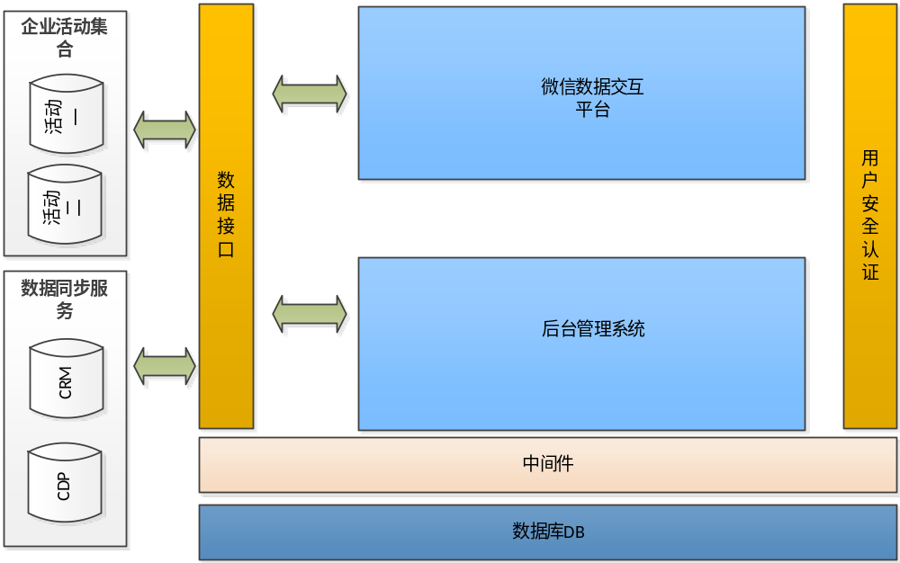

通用公共定义
例如：码制定义，密码规则，文件命名规则等

数据流
项目设计人员负责编辑数据流图和相应的说明

XXXX数据
来源：XXXX
内容格式：XXXX
处理方式：XXXXX
数据流图

接口说明

根据数码获取抽奖信息+信息收集
编号： | 001 | 优先级： | 高
名称： | Get_LotteryByACCodeTB
功能说明： | 根据数码获取抽奖信息+信息收集
方法： | Get_LotteryByACCodeTB (string userID, string userPwd, string ip, string acCode, string language, string channel, string xml ,out string result, out string systemState, out string lotterylevel, out string lotteryname, out string lid,out string orderid,out string seriesid)
输入参数： | 接口调用账号(userID) )[必选]、  接口调用密码(userPwd) )[必选]、  手机号（ip）[必选]、  防伪码(acCode)[必选]、  查询语言(language)[必选]、  查询渠道 (channel)[必选]、  收集信息集合(xml) [必选]
输出参数： | 系统状态（systemState 系统执行状态详见数据字典）  抽奖答复（result)  中奖编号（lotterylevel）  中奖名称（lotteryname）  中奖GUID（lid）[必选]  中奖订单编号（orderid）  中奖产品所属系列（seriesid）
备注： | 系统返回状态说明：  systemState：  000：失败  001：成功  002：该数码没有中奖(奖项已经开完)  003：参数为空或值错误  004：系统异常  005：  006：授权账号或密码错误  007：  008:系统异常  009：接口授权时间不在许可范围之内  010：  011：参数包含特殊字符  101：IP地址未授权  102：没有抽奖总控活动  103：没有抽奖答复信息  104：数码格式错误  105：IP地址或手机号格式错误  110：数码错误  113：数码产品不再参与范围之内  114：活动未开始  115：活动已经结束  117：没有奖池信息（奖池已满）  122: 系统异常  124：数码错误或者非指定数码产品  301: 手机验证码不正确  303: xml参数为空或格式错误  322：微信openid格式不正确!!  324：手机号已经参与过活动，中奖且投保成功，（不允许）  325：手机号已经参与活动，中奖且投保失败或者正在审核中，且在24小时之内（不允许）  326：手机号已经参与活动，中奖且投保失败或者正在审核中，且在24小时之外（允许）  327：微信号已经参与过活动，中奖且投保成功，（不允许）  328：微信号已经参与活动，中奖且投保失败或者正在审核中，且在24小时之内（不允许）  329：微信号已经参与活动，中奖且投保失败或者正在审核中，且在24小时之外（允许）  330：该数码已经参与过活动，且投保成功 （不允许再次投保）  331：该数码已经参与过活动，且投保失败或者正在审核中，且在24小时之内（不允许）  332：该数码已经参与过活动，且投保失败或者正在审核中，且在24小时之外（允许）  106：门店参数为空  107：门店没有资格参与活动或者无效的门店ID  116：数码已经参与过抽奖，但是未中奖  118：超过最大中奖次数 （检查当天门店中奖总数量是否超过限定数量或总数超过最大限制）  123：手机号已经中过奖  221：未中奖（检查一个手机号码是否为多次恶意提交的情况-次数为20）  222：未中奖 （openid为空）  223：未中奖（检查此参与手机的验证码多次提交）  224：未中奖（此OPENID与参与的门店异常(一个OPENID只能参与一个门店活动)）  225：该微信号已经参与过本次活动  226：未中奖 （增加对是否授权获取用户OPENID的判断（授权时记录授权信息））  227：未中奖 （检查参与时间是否在营业时间内（早上8点-晚上9点））  321：用户名为空或格式不正确，或者长度超过最大值（30位）  323：手机格式不正确

1.5.2短信验证码下发接口
编号： | 002 | 优先级： | 高
名称： | NewSendMessages
功能说明： | 用户参与活动时，获取短信验证码进行校验
方法： | NewSendMessages (string userID, string userPwd, string sender, string sendto, string message, string bussinessType, out string systemState)
输入参数： | 接口调用账号(userID) )[必选]、  接口调用密码(userPwd) )[必选]、  短信发送方名称（sender）[必选]、  接收短信的手机号（sendto）[必选]、  短信发送内容（message）[必选]、  业务发送类型（bussinessType）[必选]、
输出参数： | 返回：系统执行状态(systemstate) [必选]、
备注： | systemstate：  10000：短信发送失败  10001：发送成功  003：参数为空  005：手机格式错误  006：授权账号或密码错误  009：接口授权时间不在许可范围之内  101：IP地址未授权

1.5.3短信验证码验证接口
编号： | 003 | 优先级： | 高
名称： | NewVerifyMobile
功能说明： | 验证短信码是否正确
方法： | NewVerifyMobile(string userID, string userPwd, string mobile, string vifycode, out string systemState)
输入参数： | 接口调用账号(userID) )[必选]、  接口调用密码(userPwd) )[必选]、  手机号（mobile）[必选]、  验证码（vifycode）[必选]、
输出参数： | 返回：系统执行状态(systemstate) [必选]、
备注： | systemstate：  000：发送成功  003：参数为空  005：手机格式错误  006：授权账号或密码错误  007：验证码格式不正确  009：接口授权时间不在许可范围之内  101：IP地址未授权

1.5.4检测手机号是否允许参与活动
编号： | 004 | 优先级： | 高
名称： | CheckMobileJoinActivityLimit
功能说明： | 检测手机号是否允许参与活动
方法： | CheckMobileJoinActivityLimit(string userID, string userPwd, string mobile, out string result, out string systemstate)
输入参数： | 接口调用账号(userID) )[必选]、  接口调用密码(userPwd) )[必选]、  手机号 (mobile)[必选]、
输出参数： | 返回：答复 (result)[必选]、  返回：系统执行状态(systemstate) [必选]、
备注： | Systemstate：  000：查询失败  201：该手机号已经中过奖,且投保成功 （不允许再次参与活动）  202：该手机号已经中奖，但未投保成功，此次参与距离上次参与小于24小时（不允许参与活动）  203：该手机号已经中奖，但未投保成功，此次参与距离上次参与大于24小时（允许参与活动）  204：该手机号从没有参与过活动（允许其参与活动）  004：系统异常  005：参数错误  006：授权账号或密码错误  007：手机格式不正确  008: 系统异常  009：接口授权时间不在许可范围之内  011：参数包含特殊字符  101：IP地址未授权

1.5.5检测微信号是否允许参与活动
编号： | 005 | 优先级： | 高
名称： | CheckOpenidJoinActivityLimit
功能说明： | 检测手机号是否允许参与活动
方法： | CheckOpenidJoinActivityLimit(string userID, string userPwd, string openid, out string result, out string systemstate)
输入参数： | 接口调用账号(userID) )[必选]、  接口调用密码(userPwd) )[必选]、  微信粉丝号(openid)[必选]、
输出参数： | 返回：答复 (result)[必选]、  返回：系统执行状态(systemstate) [必选]、
备注： | Systemstate：  000：查询失败  201：该微信号已经中过奖,且投保成功 （不允许再次参与活动）  202：该微信号已经中奖，但未投保成功，此次参与距离上次参与小于24小时（不允许参与活动）  203：该微信号已经中奖，但未投保成功，此次参与距离上次参与大于24小时（允许参与活动）  204：该微信号从没有参与过活动（允许其参与活动）  004：系统异常  005：参数错误  006：授权账号或密码错误  007：微信号格式不正确  008:系统异常  009：接口授权时间不在许可范围之内  011：参数包含特殊字符  101：IP地址未授权

详细说明

模块列表
功能模块 | 子模块 | 概述

模块说明

模块名称前端（徐磊）

说明
消费者通过“微信扫一扫”扫描海报上的二维码（或者通过微信公众号图文消息）进入活动页面，进入活动页面之前系统会提示通过微信平台获取参与者的详细信息（基于微信），用于活动数据相关数据分析。
在活动介绍页面可了解和查看活动的规则，点击“立即参与”按钮进入活动流程，首先在用户注册页面上需要参与者录入用户基础信息，基础信息包含（手机号、手机验证码），信息录入后校验校，校验成功后跳转数码录入。
进入数码录入页面，录入数码后，系统通过奖项计算规则判断中奖规则，给出相应中奖的提示：“恭喜您获得太平洋保险一份“点击”确定“跳转至保险录入页面填写保单信息，填写完毕消费者会受到短信通知，同时，会触发回调地址回传消费者注册信息和保单编码。

原型
界面原型图

流程图
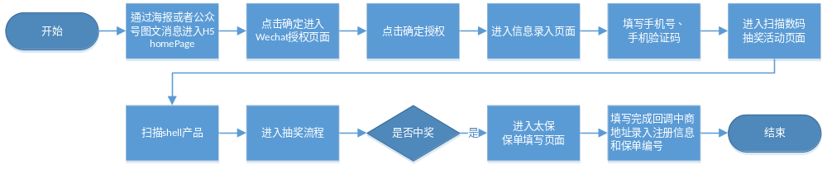

后台系统管理（戴思敏）

用户和权限管理

后台用户管理

说明
功能描述：
- 添加修改用户：
管理员用户登录后台进入用户管理页面，在用户列表下，点击新增用户 输入登录用户账号、用户姓名、用户密码、确认密码、选择用户类型、选择状态、选择角色配置点击保存。系统会校验输入信息项是否为空、登录用户字段规则校验，是否重复，如校验通过，系统将填写的数据保存至数据库。
修改用户同理
- 删除用户：
右键点击用户列表中的用户，可选择删除或者修改。
- 用户列表：
在用户列表下显示的字段，用户帐号、用户名、用户类型、状态，编辑按钮。可通过点击编辑按钮编辑当前选定用户

原型

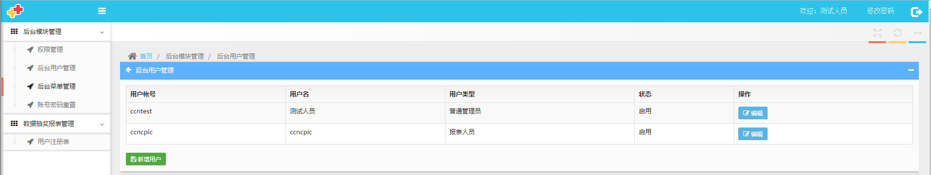

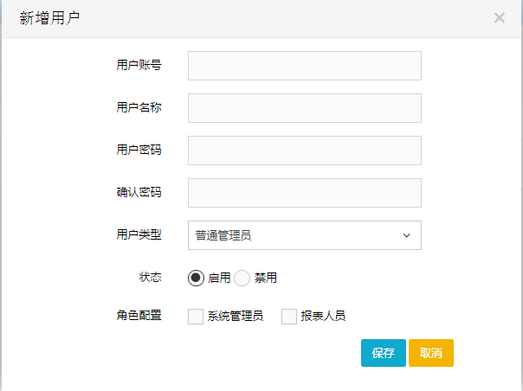

流程图
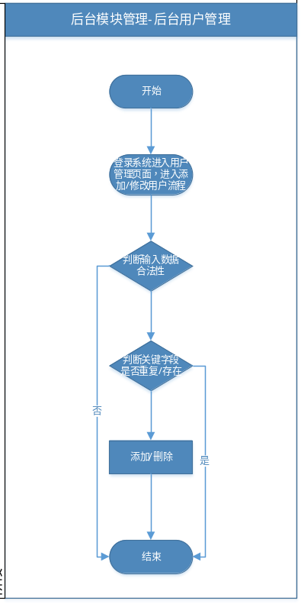

Key Data
字段名称 | 描述 | 校验 | 是否必填 | 类型
登录用户帐号 | 登录用户帐号 | 不能为空、不能重复 | 必填 | TextBox
登录用户密码 | 登录用户密码 | 不能为空、符合密码规则 | 必填 | TextBox
确认密码 | 登录用户确认密码 | 符合密码规则 | 必填 | TextBox
用户类型名称 | 用户类型，数据来源平台 | 不能为空 | 必选 | List
用户姓名 | 登录用户姓名 | 不能为空 | 必填 | TextBox
状态 | 可用、不可用状态 | 不能为空 | 必选 | List
角色 | 用户所属角色，数据来源与权限管理模块 |  | 必选 | List
保存 | 用于提交保存数据按钮 |  |  | Button
取消 | 用于取消保持数据的按钮 |  |  | Button

后台权限管理

说明
功能描述：
- 新增用户权限，填写角色名称并且给该角色勾选需要显示的页面。点击保存，校验改角色名称是否存在，判断成功后，添加成功并保存。
- 编辑用户权限，修改角色名称并且修改该角色要显示的页面。点击保存，校验改角色名称是否存在，判断成功后，添加成功并保存。
- 启用、停用改角色权限。停用之后，相关角色的用户账号将无法登入后台。启用则将重新开启。

原型

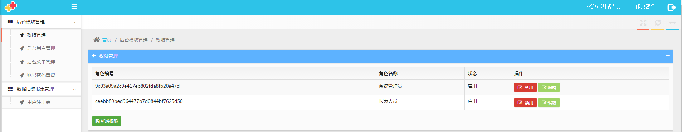

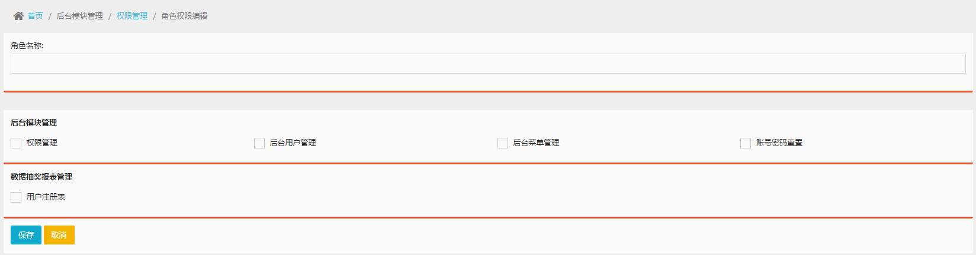

流程图

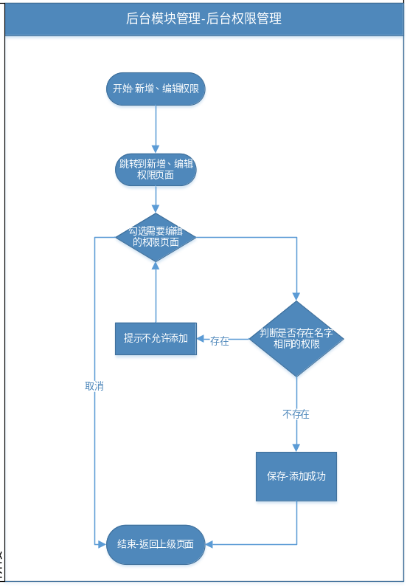

Key Data
权限列表页：
字段名称 | 描述 | 校验 | 是否必填 | 类型
角色编号 | 角色编号（随机产生的唯编号） | 不能为空 |  | TextBox
角色名称 | 角色名称 |  |  | List
状态 | 状态（启用、禁用） |  |  | TextBox
操作-启用 | 角色的启用和禁用 | 不能为空 |  | Button
操作-编辑 | 编辑角色权限（跳转编辑页） | 不能为空 |  | Button
操作-新增 | 编辑角色权限（跳转新增页） | 不能为空 |  | Button

权限编辑页：
字段名称 | 描述 | 校验 | 是否必填 | 类型
角色名称 | 角色名称 | 不能为空、不能重复 | 必填 | TextBox
各个模块列表 | 各个模块列表对应的页面 |  | 选填 | List
保存 | 保存当前用户修改 | 不能为空、不能重复 | 必填 | TextBox
取消 | 取消当前操作，返回上级页面 |  | 必填 | Button

后台菜单管理
界面原型图

说明
功能描述：
- 后台菜单管理用来新增、编辑，后台左边菜单。
- 分为三级：根节点-父节点-子节点；
- 在根节点菜单权限管理下，新增父节点；
- 添加完父节点后，可以在父节点上添加子节点；
- 新增、编辑完成后并且添加权限管理后，后台账户登入可以显示所有左边菜单。

原型

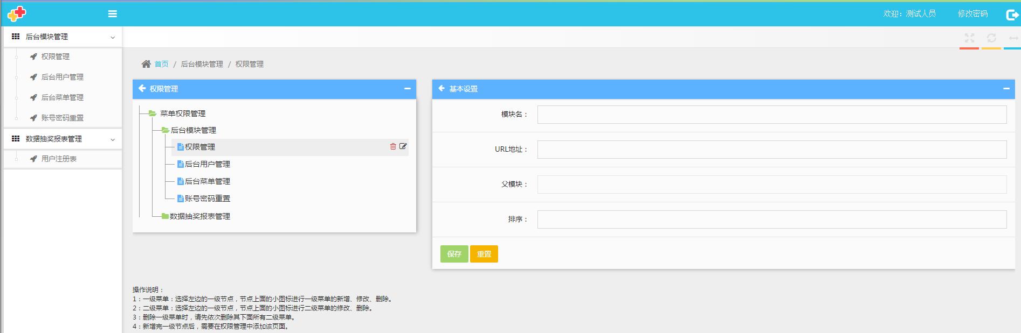

流程图
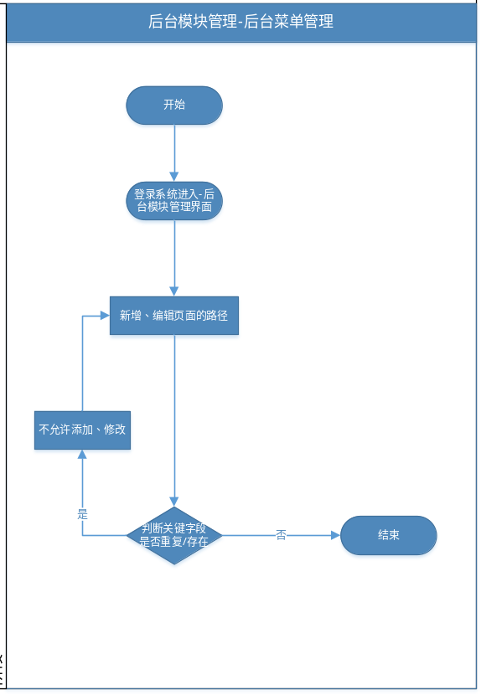

Key Data

字段名称 | 描述 | 校验 | 是否必填 | 类型
模块名 | 每个树节点模块页面的名字显示 | 不能为空、不能重复 | 必填 | TextBox
URL地址 | 每个页面所指向的地址 | 不能为空、不能重复 | 必填 | TextBox
父模块 | 每个节点模块页面所对应的父级模块 |  | 必填 | TextBox
排序 | 角色的启用和禁用 | 不能为空 | 必选 | Button

账号密码重置

说明
功能描述：
- 进入账号密码重置
- 输入需要重置的用户账号，输入新密码后
- 点击确定重置按钮。
- 提示成功，完成修改。

原型

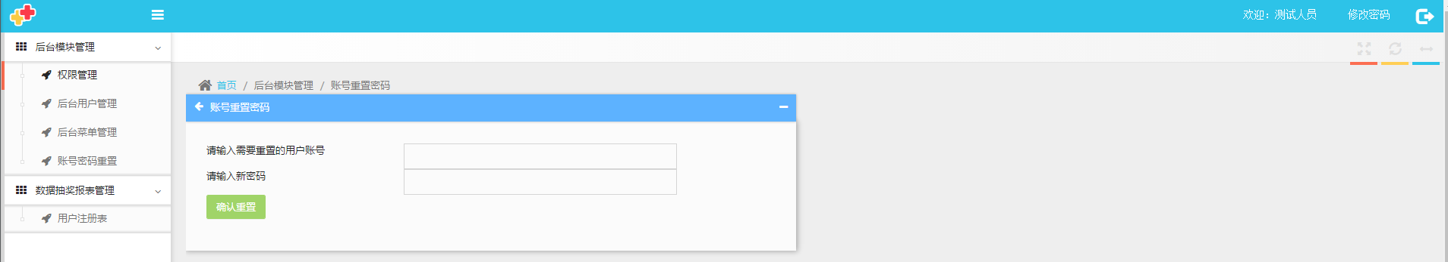

流程图

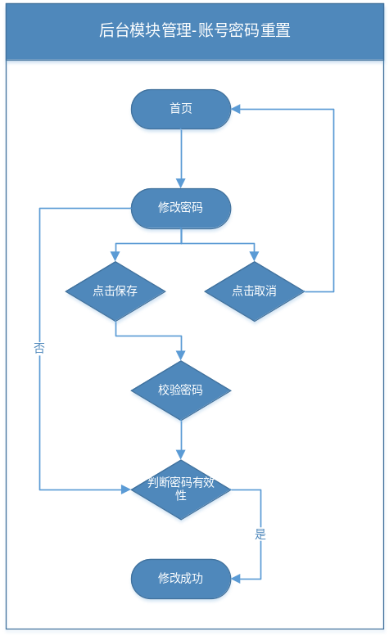

Key Data

字段名称 | 描述 | 校验 | 是否必填 | 类型
用户账号 | 用户账号 | 后台存在的有效账号 | 必填 | TextBox
新密码 | 新密码 | 校验强密码规则 | 必填 | TextBox
确认重置 | 按钮 |  |  | Button

报表管理

用户参与报表

说明
功能描述：
- 系统提供用户参与数据
- 主要字段：订单号、保单编码、微信昵称、省份、城市、投保手机、防伪码、产品系列、产品名称、验证时间、是否是门店（参与渠道）、投保人、证件类型、证件号码、投保人邮箱、投保人移动电话、投保车辆号牌、投保车辆号牌底色。
- 根据筛选条件进行数据查询（并可下载数据）。

原型
界面原型
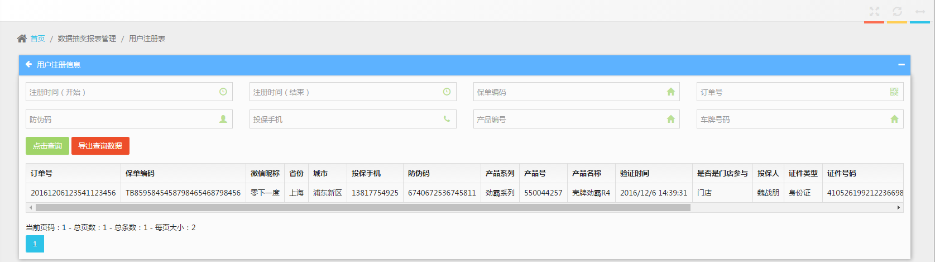

流程图
流程图

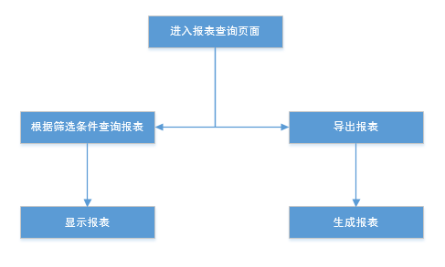

Key Data
报表筛选条件：
字段名称 | 描述 | 校验 | 是否必填 | 类型
注册时间（开始） | 筛选字段 | 时间校验 | 选填 | TextBox
注册时间（结束） | 筛选字段 | 时间校验 | 选填 | TextBox
保单编码 | 筛选字段 | 非空、有效数字字母 | 选填 | TextBox
订单号 | 筛选字段 | 非空、有效数字字母 | 选填 | TextBox
投保手机 | 筛选字段 | 非空、手机号 | 选填 | TextBox
产品编号 | 筛选字段 | 非空、有效数字字母 | 选填 | TextBox
车牌号码 | 筛选字段 | 非空、有效数字字母 | 选填 | TextBox

报表显示字段：
字段名称 | 描述 | 校验 | 是否必填 | 类型
订单号 | 显示字段 | 显示字段 | 显示 | List
保单编号 | 显示字段 | 显示字段 | 显示 | List
微信昵称 | 显示字段 | 显示字段 | 显示 | List
省份 | 显示字段 | 显示字段 | 显示 | List
城市 | 显示字段 | 显示字段 | 显示 | List
投保手机 | 显示字段 | 显示字段 | 显示 | List
防伪码 | 显示字段 | 显示字段 | 显示 | List
产品系列 | 显示字段 | 显示字段 | 显示 | List
产品号 | 显示字段 | 显示字段 | 显示 | List
产品名称 | 显示字段 | 显示字段 | 显示 | List
验证时间 | 显示字段 | 显示字段 | 显示 | List
是否门店参与 | 显示字段 | 显示字段 | 显示 | List
投保人 | 显示字段 | 显示字段 | 显示 | List
证件类型 | 显示字段 | 显示字段 | 显示 | List
证件号码 | 显示字段 | 显示字段 | 显示 | List
投保人邮箱 | 显示字段 | 显示字段 | 显示 | List
投保人移动电话 | 显示字段 | 显示字段 | 显示 | List
投保车辆号牌 | 显示字段 | 显示字段 | 显示 | List
投保车辆号牌底色 | 显示字段 | 显示字段 | 显示 | List
查询报表 | 按钮 | 按钮 | 可操作 | Button
导出报表 | 按钮 | 按钮 | 可操作 | Button

数据结构定义

xxxx定义：
xxxxxxxxx

数据库设计

1. 积分抽奖数据表设计

参与抽奖记录表（T_SGM_SHAKE_LOG_xxxx）
用途：参与抽奖记录表，记录积分抽奖记录
序号 | 列名 | 数据类型 | 长度 | 自动编号 | 主键 | 允许空 | 默认值 | 说明
1 | guid | NVARCHAR2 | 32 |  | Y | N |  | GUID
2 | userid | NVARCHAR2 | 32 |  |  | N |  | 用户登录ID
3 | Userguid | NVARCHAR2 | 32 |  |  | N |  | 用户GUID
4 | IP | NVARCHAR2 | 100 |  |  |  |  | 用户IP/电话/手机号
5 | Channel | Char | 1 |  |  |  | W | 参与渠道类型（W,M,S,T,X,A）
6 | Joindate | Date |  |  |  |  |  | 参与时间
7 | downcontent | NVARCHAR2 | 255 |  |  |  |  | 下行内容
8 | awardsno | Number |  |  |  |  | 0 | 奖项编号，0未中奖
9 | deleteflag | Char | 1 |  |  |  | 1 | 状态，0不可用，1可用
10 | Points | Number |  |  |  |  |  | 消耗积分
11 | createdae | Date |  |  |  |  |  | 创建时间
12 | area | NVARCHAR2 | 50 |  |  |  |  | 所属城市地区
13 | activityid | NVARCHAR2 | 10 |  |  |  |  | 奖池编号
14 | Facid | NVARCHAR2 | 6 |  |  |  |  | 厂家编号

抽奖活动总控表（T_SGM_SHAKE_CONTROL）
用途：控制积分抽奖活动总控
序号 | 列名 | 数据类型 | 长度 | 自动编号 | 主键 | 允许空 | 默认值 | 说明
1 | ID | NVARCHAR2 | 32 |  | Y | N |  | GUID
2 | SERVICEID | NVARCHAR2 | 150 |  |  |  |  | 特服号
3 | Channel | NVARCHAR2 |  |  |  |  |  | 参与渠道类型（W,M,S,T,X,A）
4 | FACID | NVARCHAR2 |  |  |  |  |  | 厂家编号
5 | ACTIVITYID | NVARCHAR2 | 10 |  |  |  |  | 活动编码
6 | DELETEFLAG | Char | 1 |  |  |  | 1 | 可用标志：0不可用，1可用
7 | CREATEDATE | DATE |  |  |  |  |  | 创建时间
8 | ACTIVITYNAME | NVARCHAR2 | 20 |  |  |  |  | 活动名称

抽奖活动控制表（T_SGM_SHAKE_RULE_xxxx）
用途：积分抽奖活动规则控制表
序号 | 列名 | 数据类型 | 长度 | 自动编号 | 主键 | 允许空 | 默认值 | 说明
1 | guid | NVARCHAR2 | 32 |  | Y | N |  | 活动GUID
2 | ACTIVITYID | NVARCHAR2 | 10 |  |  |  |  | 活动编码（子）
3 | ACTIVITYNAME | NVARCHAR2 | 50 |  |  |  |  | 活动/期名称
4 | TOTALPOP | NUMBER |  |  |  |  |  | 当前参与总人数
5 | SMSTIMES | NUMBER |  |  |  |  |  | 短信提醒次数阈值
6 | STARTDATE | DATE |  |  |  |  |  | 活动开始日期
7 | ENDDATE | DATE |  |  |  |  |  | 活动结束日期
8 | POOLID | NVARCHAR2 | 10 |  |  |  |  | 奖池编码(父)
9 | MAXLOTTERYTIMES | NUMBER |  |  |  |  |  | 允许最大中奖次数
10 | CYCLETIMES | NUMBER |  |  |  |  |  | 周期数量
11 | CYCLE | CHAR | 1 |  |  |  |  | 周期(年Y 月M 日D 周W 不区分N)
12 | MAXJOINTIMES | CHAR | 1 |  |  |  |  | 参与最大次数
13 | ACTIVITYSORT | NUMBER |  |  |  |  |  | 排序
14 | DELETEFLAG | CHAR | 1 |  |  |  |  | 可用状态：1可用 ，0不可用
15 | CREATEDATE | DATE |  |  |  |  |  | 创建日期
16 | FACID | VARCHAR2 | 20 |  |  |  |  | 工厂编号
17 | Points | Number |  |  |  |  |  | 参与活动所需积分

抽奖活动奖池表（T_SGM_SHAKE_POOL_xxxx）
用途：积分抽奖活动奖池表
序号 | 列名 | 数据类型 | 长度 | 自动编号 | 主键 | 允许空 | 默认值 | 说明
1 | ID | NVARCHAR2 | 32 |  | Y |  |  | GUID
2 | POOLID | NVARCHAR2 | 10 |  |  |  |  | 奖池编码（子）
3 | AWARDSCODE | NUMBER |  |  |  |  |  | 奖项编号
4 | AWARDNAME | NVARCHAR2 | 20 |  |  |  |  | 奖项名称
5 | AWARDSCALE | NUMBER |  |  |  |  |  | 中奖比例阈值
6 | SMSVALUE | NUMBER |  |  |  |  |  | 短信提醒阈值
7 | TOTALTIMES | NUMBER |  |  |  |  |  | 本期奖项总数
8 | LOTTERYTIMES | NUMBER |  |  |  |  |  | 本期已中奖
9 | MAXOPENLOTTER | NUMBER |  |  |  |  |  | 每日开奖最大数量
10 | POOLSORT | NUMBER |  |  |  |  |  | 排序
11 | DELETEFLAG | Char | 1 |  |  |  |  | 可用标记：1可用 ，0不可用
12 | CREATEDATE | Date |  |  |  |  |  | 创建日期
13 | FACID | NVARCHAR2 | 6 |  |  |  |  | 厂家编号

抽奖中奖记录表（T_SGM_SHAKE_LOTTERYLOG_xxxx）
用途：抽奖中奖记录表
序号 | 列名 | 数据类型 | 长度 | 自动编号 | 主键 | 允许空 | 默认值 | 说明
1 | guid | NVARCHAR2 | 32 |  | Y | N |  | GUID
2 | userid | NVARCHAR2 | 32 |  |  | N |  | 用户登录ID
3 | Userguid | NVARCHAR2 | 32 |  |  | N |  | 用户GUID
4 | IP | NVARCHAR2 | 100 |  |  |  |  | 用户IP/电话/手机号
5 | Channel | Char | 1 |  |  |  | W | 参与渠道类型（W,M,S,T,X,A）
6 | Joindate | Date |  |  |  |  |  | 参与时间
7 | downcontent | NVARCHAR2 | 255 |  |  |  |  | 下行内容
8 | awardsno | Number |  |  |  |  | 0 | 奖项编号，0未中奖
9 | deleteflag | Char | 1 |  |  |  | 1 | 状态，0不可用，1可用
10 | Points | Number |  |  |  |  |  | 消耗积分
11 | createdae | Date |  |  |  |  |  | 创建时间
12 | area | NVARCHAR2 | 50 |  |  |  |  | 所属城市地区
13 | activityid | NVARCHAR2 | 10 |  |  |  |  | 奖池编号
14 | Facid | NVARCHAR2 | 6 |  |  |  |  | 厂家编号
15 | POSTADDRESS | NVARCHAR2 | 32 |  |  |  |  | 选择的邮寄地址ID
16 | PostType | Char | 1 |  |  |  | 0 | 派送状态（0未派送，1已派送）
17 | PostDate | Date |  |  |  |  |  | 派送时间

2.7.6中奖投保信息表（T_SGM_SHAKE_INSURANCE）
用途： 存储用户投保信息

序号 | 列名 | 数据类型 | 长度 | 自动编号 | 主键 | 允许空 | 默认值 | 说明
1 | guid | NVARC | 32 |  | Y |  |  | GUID
2 | FACID | NVARC | 10 |  |  |  |  | 厂家编号
3 | DIGIT | NVARC | 16 |  |  |  |  | 防伪数码
4 | LID | NVARC | 32 |  |  |  |  | 中奖guid
5 | MOBILE | NVARC | 11 |  |  |  |  | 中奖手机号
6 | ORDERID | NVARC | 32 |  |  |  |  | 订单编号
7 | SERIESID | NVARC | 10 |  |  |  |  | 产品系列（内部制定）
8 | PH_NAME | NVARC | 10 |  |  |  |  | 投保人姓名
9 | PH_CARDTYPE | NVARC | 20 |  |  |  |  | 证件类型（身份证，军官证等）
10 | PH_CARDNUM | NVARC | 20 |  |  |  |  | 证件号
11 | PH_MONEY | NVARC | 10 |  |  |  |  | 投保金额
12 | PH_EMAIL | NVARC | 50 |  |  |  |  | 电子邮件
13 | PH_MOBILE | NVARC | 11 |  |  |  |  | 手机号
14 | PH_CARNUM | NVARC | 20 |  |  |  |  | 车牌号
15 | PH_CARBC | NVARC | 20 |  |  |  |  | 车牌号底色
16 | PH_ORDERID | NVARC | 50 |  |  |  |  | 投保单号
18 | PH_STATUS | NVARC | 20 |  |  |  |  | 投保状态（成功，失败，异常）
19 | CREATEDATE | Date |  |  |  |  |  | 创建时间
20 | UPDATEDATE | Date |  |  |  |  |  | 更新时间
21 | DELETEFLAG | char |  |  |  |  |  | 可用状态
22 | SERIESNAME | NVARC | 20 |  |  |  |  | 产品系列名称（喜力C0001，劲霸系列A0001，爱德王子B0001）

2.7.7用户注册信息表（T_SGM_SHAKE_REGISTERUSER_XXXX）
用途：存储参与用户基础信息
序号 | 列名 | 数据类型 | 长度 | 自动编号 | 主键 | 允许空 | 默认值 | 说明
1 | guid | NVARC | 3 |  | Y | N |  | GUID

